Universidad de San Carlos de Guatemala

Laboratorio de Estructura de Datos

Sección A

**MANUAL TECNICO**

Esdras Eliab Bautista Guerra

202100301

El programa se desarrollo con el lenguaje de programación C++ , con el GUI QT Creator, para poder hacerlo mas interactivo para el usuario.

* Clases utilizadas:
  + Clases .h:

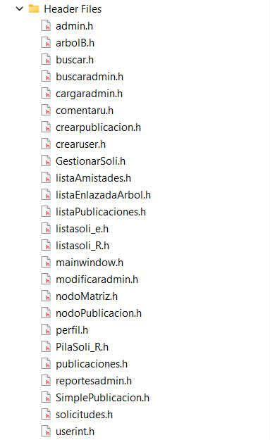

* + Clases .cpp:

* **Clase listaEnlazadaArbol.h:** Tenemos lo que es nuestro árbol binario de búsqueda (ABB o BST) en el cual vamos a guardar a todos los usuarios con el correo como llave, así mismo tenemos ciertos métodos los cuales ayudaran a que el árbol este equilibrado, en dado caso no lo este se realizan las rotaciones respectivas.

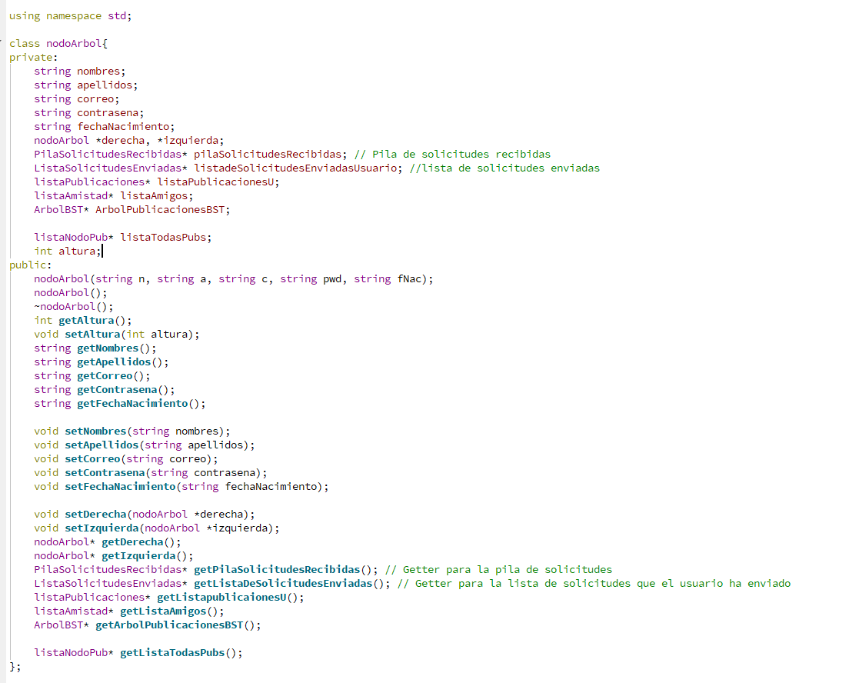

En nuestro nodoArbol, tenemos ciertos atributos importantes como lo son sus datos principales y así mismo tenemos una pila y listas para cada nodo, para así poder manejar de forma más eficiente la información para cada nodo.

Y así mismo en la clase .cpp procedemos a desarrollar los métodos, los getters, setter, constructores y destructores.

* **Clase listaPublicaciones.h:** Tenemos lo que es nuestro AVL, en el cual guardaremos todas las fechas de publicaciones, y cada nodo tendrá una lista enlazada que tendrá las publicaciones echas en esa fecha y cada nodo de las publicaciones tendrá un árbol B que es el árbol donde se almacenan los comentarios de cada publicación.

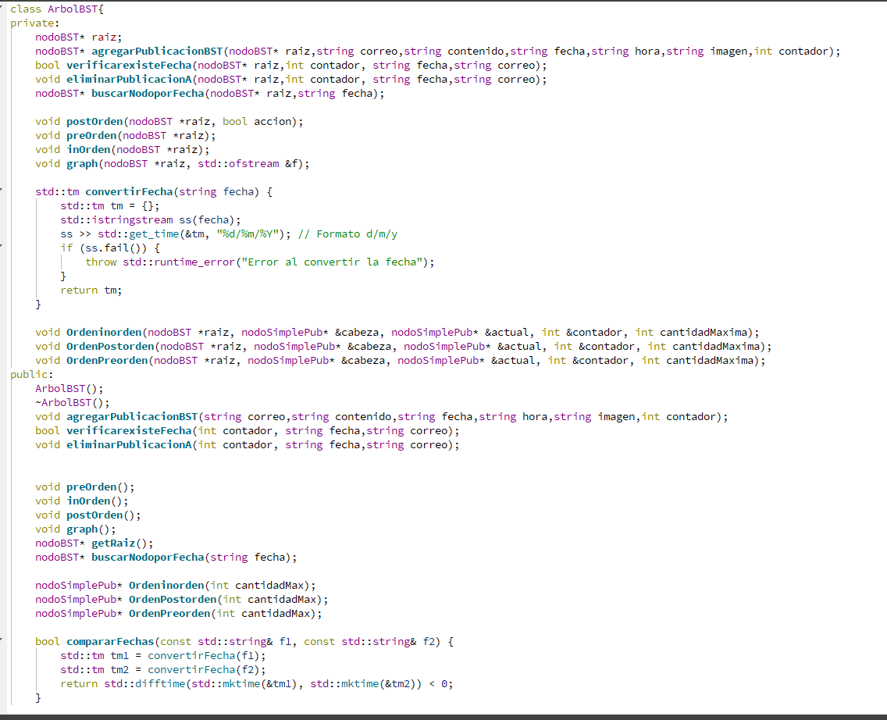

Aquí en la parte del árbol implementamos un método para poder pasar las fechas a un formato con el cual podamos compararla con otras fechas, y así poder ir insertando como se deben los nodos en nuestro árbol.

* **Clase SimplePublicacion.h:** Se implementó una lista doblemente enlazada, para poder ver los comentarios siguientes y anteriores al momento que el usuario vea su feed, este nodo tiene sus atributos necesarios, pero hay uno que resalta y es el árbol B, cada publicación tiene su propio árbol B, el cual es de comentarios.

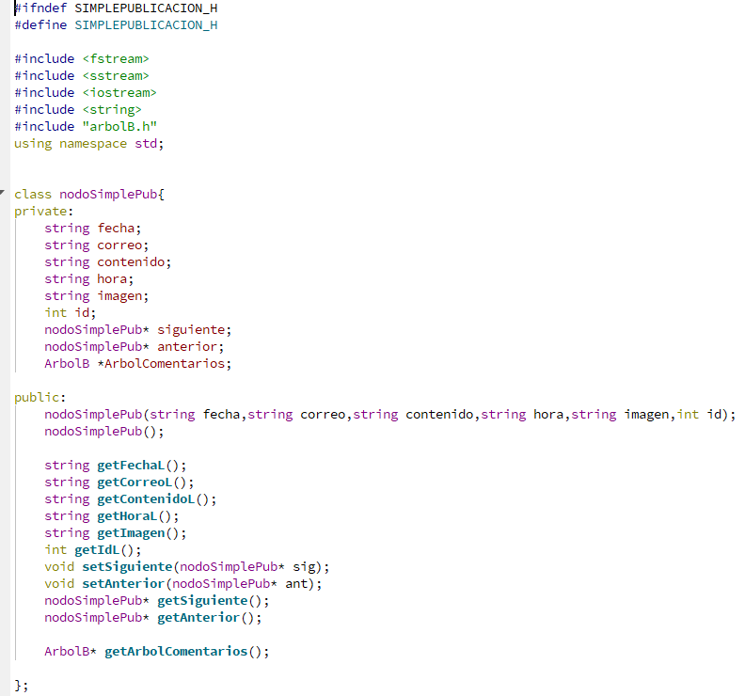

En nuestra lista implementamos los métodos necesarios para la inserción correcta de los nodos, el método verificarExistencia verifica que la publicación a agregar no este agregada ya anteriormente, esto solo para prevenir posibles problemas, el método agregarPublicacionL la cual agrega una publicación, un nodo, a la lista doblemente enlazada.

* Las clases pila, listasoli_e , nodoMatriz y nodoPublicacion siguen siendo las mismas con los mismos métodos que la fase 1.
* **Clase arbolB:** Se implemento un árbol B, en el cual se almacenan los comentarios de cada publicación

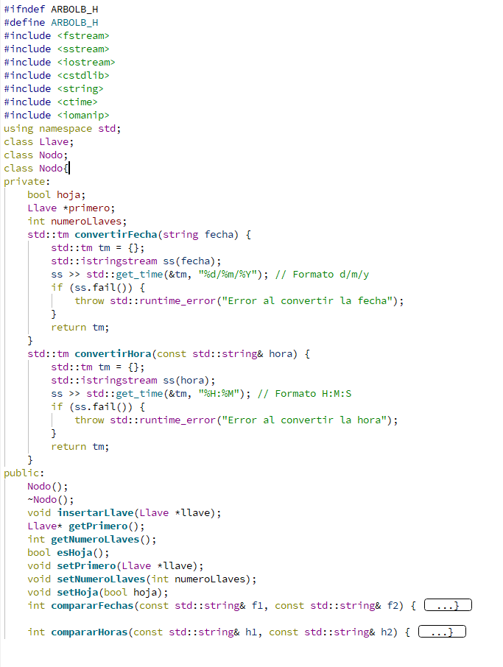

* Clase gestionarSoli: En esta clase se gestiona todos los procesos del usuario y unos del administrador:

Tenemos los métodos de enviar solicitud, aceptar solicitud, rechazar solicitud, cancelar solicitud, eliminar cuenta, ver amigos, agregar publicaciones de amigos, agregar publicaciones árbol, mostrar publicaciones árbol, ordenar publicaciones por, estas son los métodos que tiene esta clase para gestionar cada usuario y sus acciones o solicitudes, mientras que los métodos para gestión de administrador son aceptar solicitud D y agregar publicación admin.

Métodos para enviar solicitud:

Este método evalúa primero si ya son amigos, si ya son amigos retorna un mensaje, de lo contrario si no son amigos, procede a evaluar si ese usuario al que se le quiere mandar solicitud no le ha enviado ya solicitud o si el no ha mandado ya la solicitud, ya que no se puede enviar dos veces una solicitud a una persona y no se le pude enviar solicitud a un usuario que ya te ha mandado solicitud.

Y se cumple eso retorna un mensaje de advertencia, y si no se cumple, procede a agregar a la pila de la persona a quien se le manda solicitud el correo y a nuestra lista de solicitudes el correo de ese usuario.

* Interfaces utilizadas:

Se utilizaron estas clases .ui las cuales son las ventanas de interfaz que el usuario visualizara, cada una con su respectivo nombre de lo que hace, la ventana principal es mainwindow.ui donde empezara todo el programa.

* Cada reporte fue realizado con graphviz y mostrado en un label tanto para el usuario como para el administrador, ejemplo de graphviz para mostrar el árbol de usuarios (Árbol ABB):

Ya que es un árbol lo recorremos recursivamente, así en ese orden vamos a ir nombrando nodos y haciendo las conexiones, hacemos un recorrido PreOrden.

Y al finalizar generamos un documento .dot y una imagen .png.